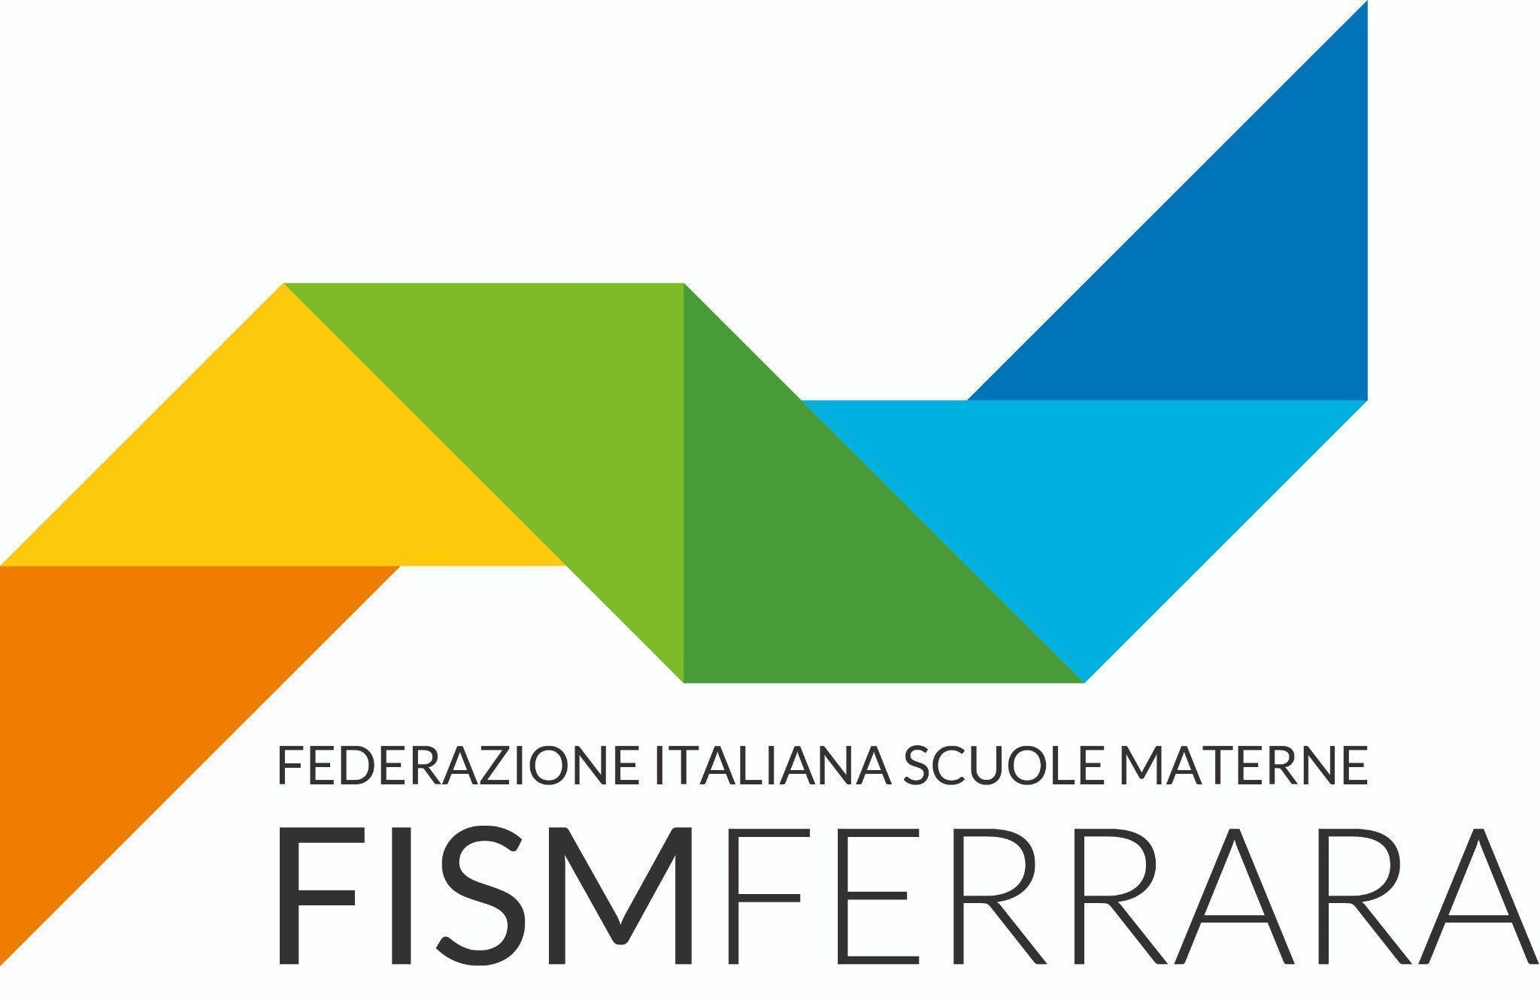

comunicato stampa

CONCORSO FISM “NARRARE LA DIVERSITÀ”
Sabato 24 giugno appuntamento alle 9.30 al Parco Massari a Ferrara per le premiazioni della terza edizione del concorso narrativo FISM Ferrara.

Sarà una festa quella organizzata da FISM Ferrara e patrocinata dal Comune di Ferrara durante la quale verranno premiati i vincitori del concorso narrativo arrivato quest’anno alla sua terza edizione.
Sono naturalmente invitati tutti coloro che hanno partecipato e le persone che vorranno trascorrere una piacevole mattinata all’aria aperta per assistere alle premiazioni e per godere delle narrazioni itineranti nel Parco a cura di C.I.R.C.I.
“Narrare la Diversità”: è questo il tema guida scelto per l’edizione 2023 e dedicato a scuole FISM e famiglie con bambini dai 0 ai 6 anni.
“Diversità è da considerarsi anche sinonimo di Unicità che dà valore ad ogni individuo in quanto Persona differente dalle altre – spiega Elisa Gottardo, coordinatrice FISM – ed è proprio questa singolarità che diventa promotrice di una ricchezza capace di costruire riflessioni e confronti proficui, generativi di creatività e spirito di collaborazione”.
“L’idea del concorso narrativo è nata qualche anno fa nel delicato periodo post Covid: recuperare la dimensione della comunicazione dopo uno stop sociale così forzato era un imperativo, soprattutto per i più piccoli. - afferma il Presidente Fism Ferrara Biagio Missanelli che prosegue - ma non solo: la scrittura aiuta a creare relazioni e a superare difficoltà emotive e psicologiche oltre ad essere un motore importantissimo per lo sviluppo della creatività. Il concorso narrativo ci è sembrato dunque un’ottima idea e l’ampia adesione alle precedenti edizioni ce l’ha confermato. Per le prossime edizioni vorremmo sviluppare le collaborazioni anche con scuole statali e paritarie comunali, perché l’evento possa essere ancora più inclusivo” conclude il Presidente Missanelli.
Alcuni numeri dell’edizione 2023: 2 le categorie di partecipazione -“Parole e testo” e “Immagini che parlano da sole”-, 28 gli elaborati complessivi pervenuti da 17 scuole differenti.
L’evento ha il sostegno di C.I.R.C.I., Archibiblio Ferrara, Biblioteca per ragazzi Casa Niccolini, Nati per leggere, La Nuova Ferrara e La Voce di Ferrara-Comacchio.
In caso di maltempo l’evento sarà spostato all’Istituto San Vincenzo in via Fossato 19.

Per confermare la propria partecipazione è possibile compilare il modulo di adesione inquadrando il Qrcode presente nella locandina oppure cliccando sul seguente link https://forms.gle/Cd3yEdm63ZxvGRP57 .

Ufficio Stampa
Arianna Ruzza +39 346 5711971
Francesca Dondio +39 340 2650942
Relazioni Cosmiche +39 0532 200660
press@relazionicosmiche.it

